Государственное бюджетное образовательное учреждение среднего профессионального образования Новосибирской области

Новосибирский химико- 630102 г. Новосибирск, ул. Садовая, 26,

технологический колледж. Тел./факс: (383) 266-00-44, тел.: (383) 266-00-54,

nhtk@mail.ru, http://nhtk-edu.ru

им. Д.И. Менделеева

**ПРАКТИЧЕСКАЯ РАБОТА №2**

по дисциплине «Разработка виртуальной и дополненной реальности»

Разработчик:

Шведова Е.П.

09.07.12р

Новосибирск – 2025

**Практическое задание**

*Структура*

Шаги:

1. Настройка проекта
   * Создайте новый HTML файл и подключите библиотеку A-Frame.
   * Убедитесь, что у вас есть базовая структура HTML с тегом **<a-scene>**.

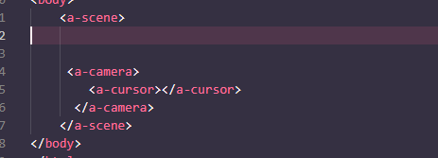

1. Создание сцены
   * Добавьте небо (sky) и пол (ground) к вашей сцене.
   * Выберите подходящие текстуры для неба и пола.

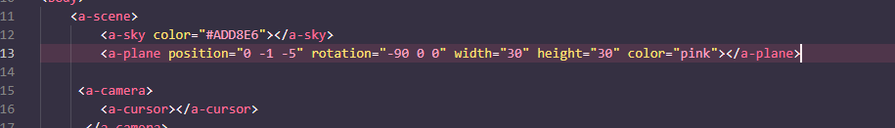



1. Создание игрока
   * Добавьте камеру (camera) и контроллер (controls) для игрока.
   * Убедитесь, что игрок может перемещаться по сцене.

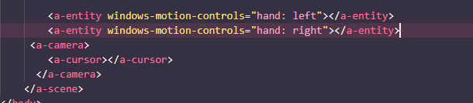

1. Создание объектов для сбора
   * Создайте несколько объектов **на свое усмотрение** (например, сферы или кубы), которые игрок должен собрать.
   * Разместите объекты в разных частях сцены.

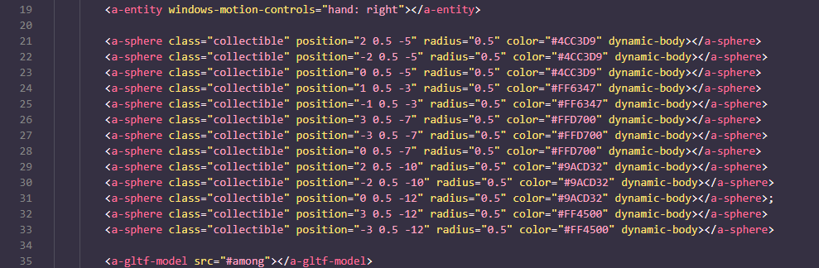

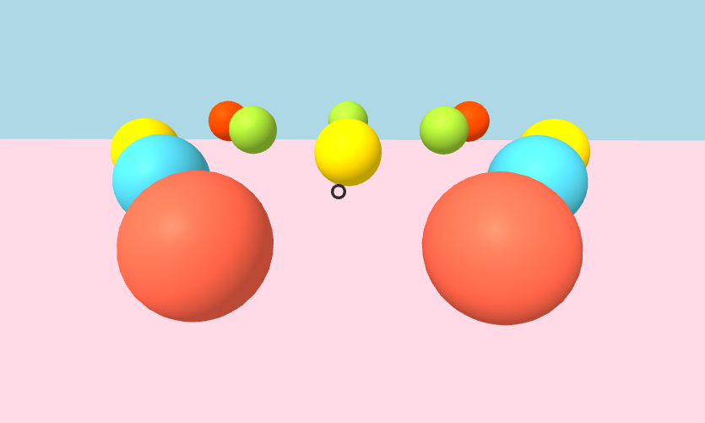

1. Добавление логики сбора объектов
   * Напишите JavaScript код для обработки событий столкновения игрока с объектами.
   * При столкновении объект должен исчезать и добавляться к счету игрока.

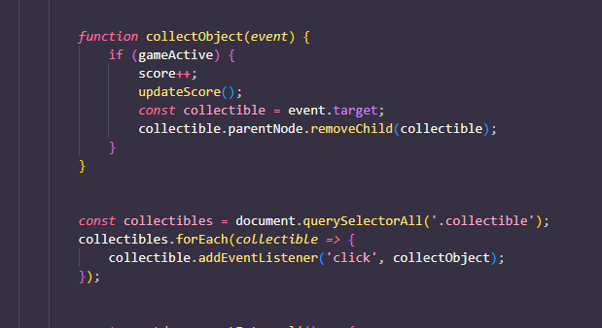

1. Отображение счета
   * Создайте текстовый элемент для отображения текущего счета игрока.
   * Обновляйте счет при каждом сборе объекта.

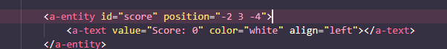

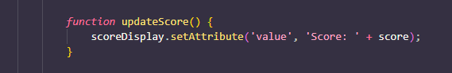

1. Добавление таймера
   * Добавьте таймер, который будет отсчитывать время до конца игры.
   * При окончании времени игра должна завершаться.



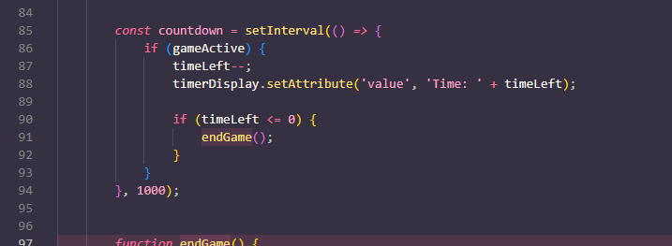

1. Завершение игры
   * Напишите код для отображения сообщения о завершении игры и финального счета.
   * Предоставьте возможность перезапуска игры.

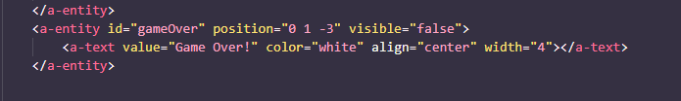



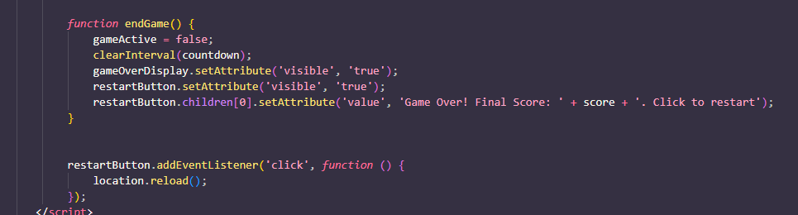

1. Добавьте собственную 3D модель в проект.

